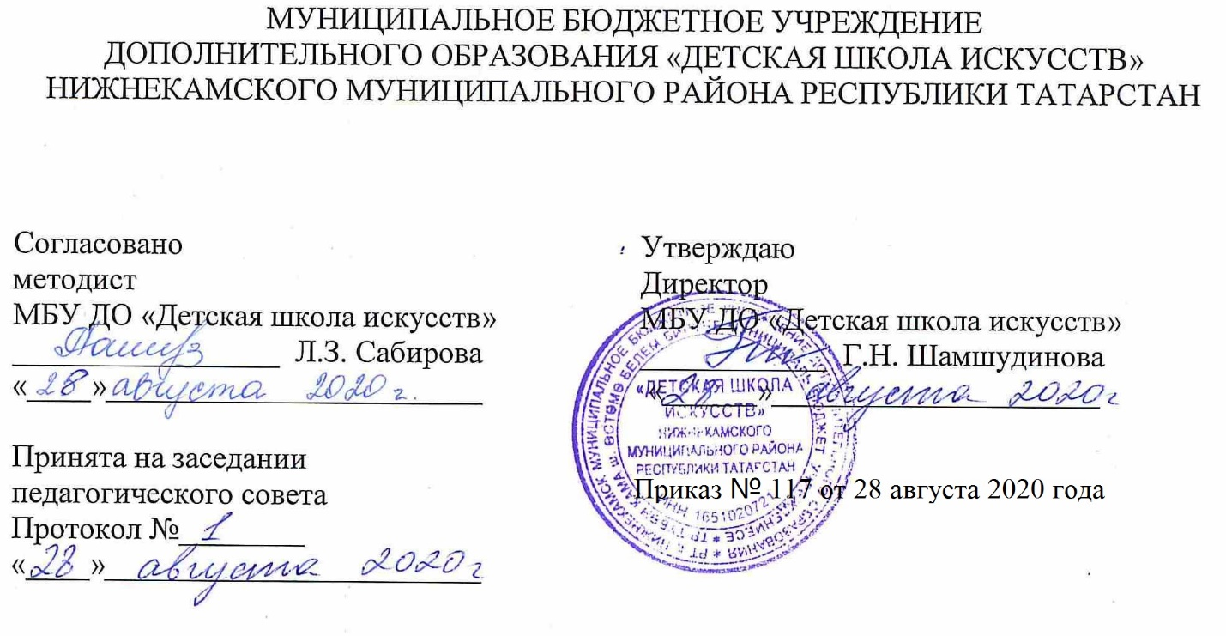

ДОПОЛНИТЕЛЬНАЯ ОБЩЕОБРАЗОВАТЕЛЬНАЯ ОБЩЕРАЗВИВАЮЩАЯ РАБОЧАЯ ПРОГРАММА
«Клавишный синтезатор»
6 класс (7- летний срок обучения)

Направленность: художественная
Возраст учащихся: 12-13 лет
Срок реализации: 1 год (105 часов)

Составитель: Бельская Юлия
Александровна, преподаватель

г. Нижнекамск
2020 год

1. Планируемые результаты

Личностные результаты освоения основной образовательной программы:
1. Знание культуры своего народа, своего края, основ культурного наследия народов России и человечества (идентичность человека с российской многонациональной культурой). Осознанное, уважительное и доброжелательное отношение к культуре народов России и народов мира.
2. Готовность и способность обучающихся к саморазвитию и самообразованию на основе мотивации к обучению и познанию.
3.Сформированность ответственного отношения к учению.
4.Сформированность целостного мировоззрения, соответствующего современному уровню развития науки и общественной практики, учитывающего культурное, духовное многообразие современного мира.
5. Осознанное, уважительное и доброжелательное отношение к другому человеку, его мнению, культуре. Готовность и способность вести диалог с другими людьми и достигать в нем взаимопонимания
6. Развитость эстетического сознания через освоение художественного наследия народов России и мира, творческой деятельности эстетического характера.
Метапредметные результаты характеризуют уровень сформированности универсальных учебных действий учащихся, проявляющихся в познавательной и практической деятельности:
Регулятивные УУД:
- Умение самостоятельно определять цели обучения, ставить и формулировать новые задачи в учебе и познавательной деятельности, развивать мотивы и интересы своей познавательной деятельности.
- Умение самостоятельно планировать пути достижения целей, в том числе альтернативные, осознанно выбирать наиболее эффективные способы решения учебных и познавательных задач.
- Умение соотносить свои действия с планируемыми результатами, осуществлять контроль своей деятельности в процессе достижения результата.
- Умение оценивать правильность выполнения учебной задачи, собственные возможности ее решения.
- Владение основами самоконтроля, самооценки, принятия решений и осуществления осознанного выбора в учебной и познавательной.

Познавательные УУД:
- Умение определять понятия, создавать обобщения, устанавливать аналогии, классифицировать, делать выводы.
- Умение создавать, применять и преобразовывать знаки и символы, модели и схемы для решения учебных и познавательных задач.
- Развитие мотивации к овладению культурой активного использования словарей и других поисковых систем.
Коммуникативные УУД:
- Умение организовывать учебное сотрудничество и совместную деятельность с учителем и сверстниками; работать индивидуально и в группе.
- Умение осознанно использовать речевые средства в соответствии с задачей коммуникации для выражения своих чувств, мыслей и потребностей для планирования и регуляции своей деятельности; владение устной и письменной речью.

Предметные результаты:
- основные выразительные возможности электронного цифрового инструментария;
- базовые компоненты нотной грамоты;
- элементарные музыкальные построения;
- простые (первичные) музыкальные жанры;
- выстраивать целесообразные игровые движения;
- применять в своей творческой практике простейшие приемы аранжировки музыки для электронного цифрового инструментария;
- способностью к элементарной музыкально-интонационной деятельности: эмоционально-окрашенному восприятию музыки и выражению в музыкальных звуках собственных эстетических переживаний;
- способностью к простейшей критической оценке своего творческого продукта.

2. Учебно-тематический план
№ | Название темы | Количество часов |  |  | Формы организации занятий | Формы аттестации
№ | Название темы | Всего | Теория | Практика | Формы организации занятий | Формы аттестации
1 | Вводное занятие | 1 | 0,5 | 0,5 | Индивидуальная | Текущий, промежуточный, итоговый
2 | Увеличенное трезвучие и мажорное трезвучие с пониженной квинтой | 1 | 0,5 | 0,5 | Индивидуальная | Текущий, промежуточный, итоговый
3 | Септаккорды на III и VII ступенях с обращениями | 1 | 0,5 | 0,5 | Индивидуальная | Текущий, промежуточный, итоговый
4 | Тембры клавишного синтезатора, имитирующие ударные музыкальные инструменты без определённой высоты звука | 6 | 0,5 | 5,5 | Индивидуальная | Текущий, промежуточный, итоговый
5 | Паттерны бальных танцев | 6 | 0,5 | 5,5 | Индивидуальная | Текущий, промежуточный, итоговый
6 | Редактирование паттерна | 6 | 0,5 | 5,5 | Индивидуальная | Текущий, промежуточный, итоговый
7 | Тональность A-dur | 6 | 0,5 | 5,5 | Индивидуальная | Текущий, промежуточный, итоговый
8 | Панель Multi Pad | 3 | 0,5 | 2,5 | Индивидуальная | Текущий, промежуточный, итоговый
9 | Паттерны вальсов | 6 | 0,5 | 5,5 | Индивидуальная | Текущий, промежуточный, итоговый
10 | Динамическая клавиатура (Touch) | 6 | 0,5 | 5,5 | Индивидуальная | Текущий, промежуточный, итоговый
11 | Редактирование окраски звучания с помощью эквализации и панорамирования | 6 | 0,5 | 5,5 | Индивидуальная | Текущий, промежуточный, итоговый
12 | Паттерны баллад | 8 | 0,5 | 7,5 | Индивидуальная | Текущий, промежуточный, итоговый
13 | Чтение с листа пьес уровня сложности 4 класса | 4 | 0,5 | 3,5 | Индивидуальная | Текущий, промежуточный, итоговый
14 | Применение многодорожечного секвенсора для записи музыкальных произведений в простых, вариационных, рондообразных и сложных трёхчастных формах | 7 | 0,5 | 6,5 | Индивидуальная | Текущий, промежуточный, итоговый
15 | Квинтовый круг тональностей. Отклонения и модуляции в параллельные тональности | 4 | 0,5 | 3,5 | Индивидуальная | Текущий, промежуточный, итоговый
16 | Тональность g-moll | 7 | 0,5 | 6,5 | Индивидуальная | Текущий, промежуточный, итоговый
17 | Ансамблевое исполнение музыкальных произведений с пошаговой их записью в многодорожечный секвенсор | 4 | 0,5 | 3,5 | Индивидуальная | Текущий, промежуточный, итоговый
18 | Педальная функция голосов фактуры. Колорит гармонии, фактуры и тембра | 1 | 0,5 | 0,5 | Индивидуальная | Текущий, промежуточный, итоговый
19 | Гармонизация мелодий, включающих отклонения и модуляции в параллельные тональности с применением септаккордов на III и VII ступенях лада, трезвучий с альтерированными и задержанными тонами | 9 | 0,5 | 8,5 | Индивидуальная | Текущий, промежуточный, итоговый
20 | Сонатная форма | 9 | 0,5 | 8,5 | Индивидуальная | Текущий, промежуточный, итоговый
21 | Мелодическая импровизация на основе ритмо-гармонических последовательностей | 2 | 0,5 | 1,5 | Индивидуальная | Текущий, промежуточный, итоговый
22 | Подбор по слуху знакомых произведений с имитацией фактуры и тембра оригинала в пройденных тональностях | 2 | 0,5 | 1,5 | Индивидуальная | Текущий, промежуточный, итоговый
Итого: |  | 105 | 11 | 94 | Индивидуальная | Текущий, промежуточный, итоговый

